Полякова Е.В. 3 класс Внеурочная деятельность « Волшебная палитра»

Тема: Работа с необычными материалами (фантики, засушенные цветы).

1.
Предлагаю пофантазировать! Сладкоежки, фантики не выбрасывайте, а творите из них!Благодаря яркости, блеску фантики дают огромный простор для творчества...Их можно использовать и целыми,применяя разные технологические приемы (оригами, бумагопластика и др.), ,а так же порезанными на полоски, квадратики для аппликаций и мозаики...Сейчас предлагаю складывать их в гармошки и превращать в различные образы...
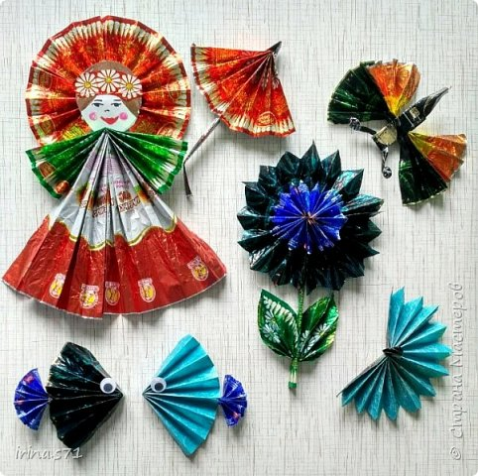
2.
Нам понадобится:фантики разных цветов и размеров,клей, степлер, ножницы.
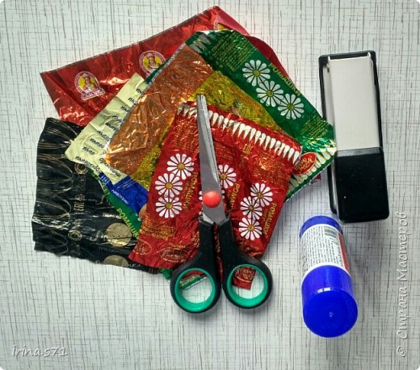
3.
РЫБКА
Для первой поделки возьмите два фантика:большой и маленький.
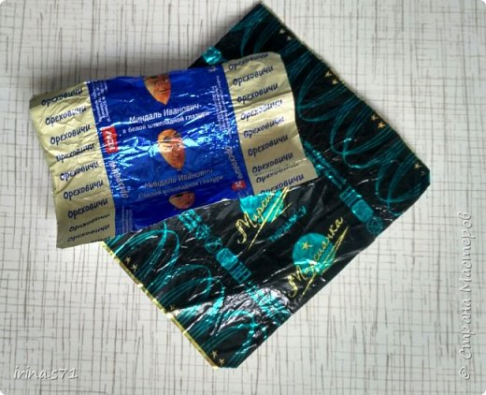
4.
Будем складывать их гармошкой. Но чтобы получилось ровно, предлагаю сложить фантики несколько раз пополам, чтобы появились сгибы-направляющие линии.
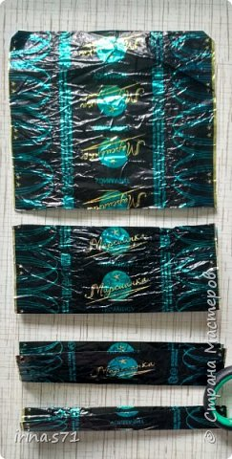
5.
затем разворачиваем фантики начинаем складывать гармошкой. Тщательно проглаживайте каждый раз загнутую часть.
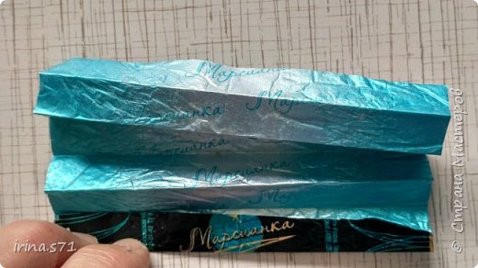
6.
Вот получились две гармошки.
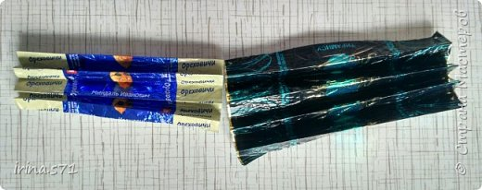
7.
Складываем пополам.
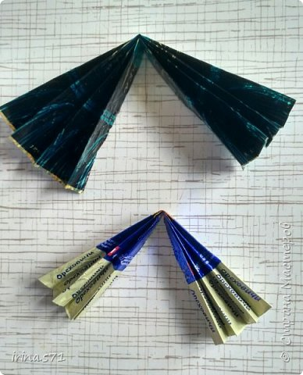
8.
Отрезаем часть детали, если она оказалась большой.
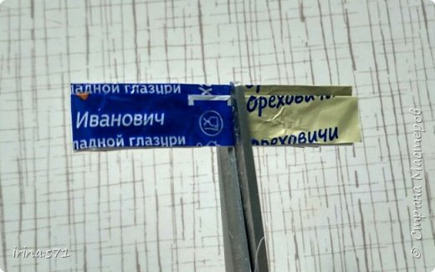
9.
Вот так
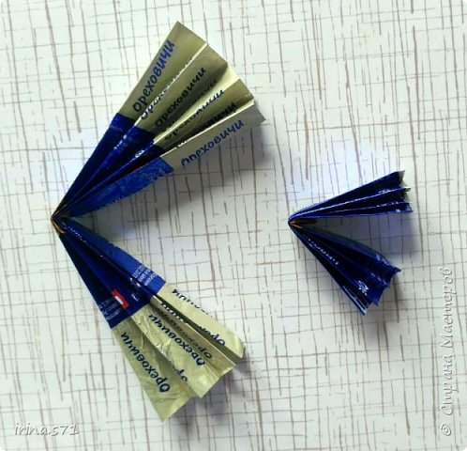
10.
склеиваем меньшую деталь в веер
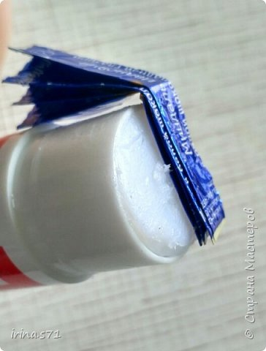
11.
Большую склеиваем, зажав часть меньшей детали, прижимаем, держим, чтобы хорошо приклеилось.
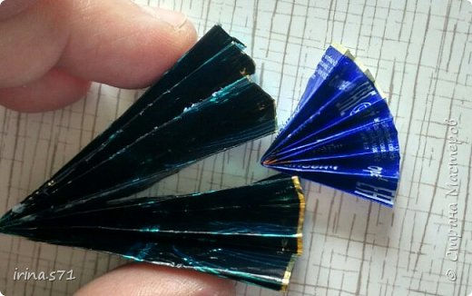
12.
Расправляем веерочки и добавляем глаз...получилась рыбка.
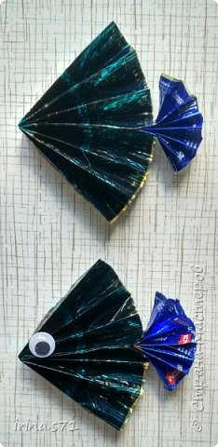
13.
Бывают фантики, у которых обе стороны красивые...
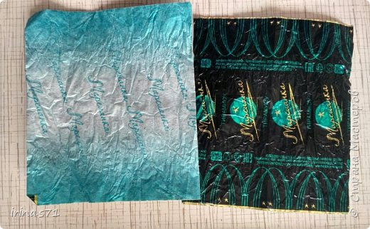
14.
Получилась ещё одна рыбка.
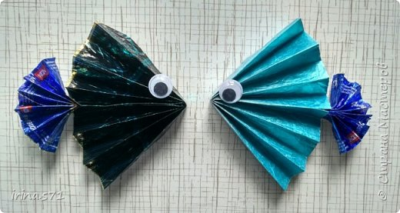
15.
БАБОЧКА
Понадобится три фантика.
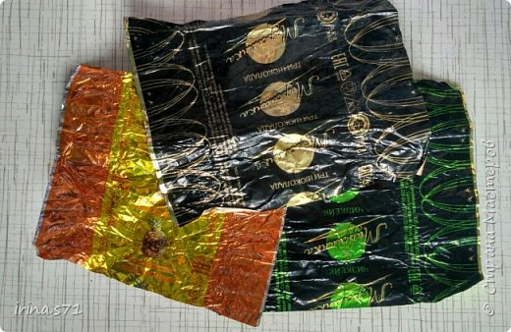
16.
Делаем две гармошки
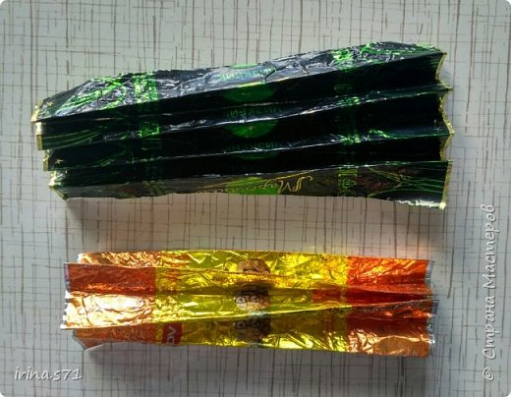
17.
Склеиваем их, сжимаем серединку, получились крылышки.
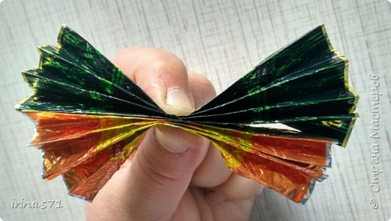
18.
Ещё фантик складываем в несколько раз до узкой полоски. Это - туловище.
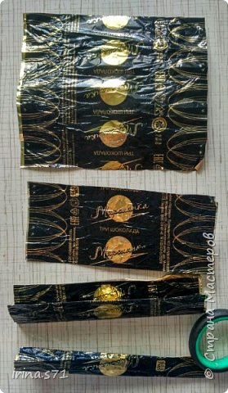
19.
Огибаем крылышки посередине, делая петлю, формируя голову и оставляя хвостик...
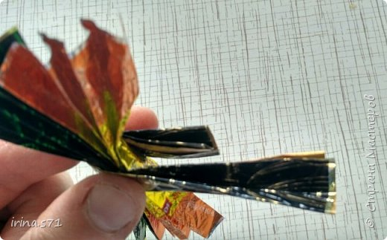
20.
Закрепляем степлером.
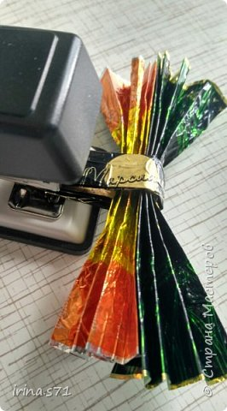
21.

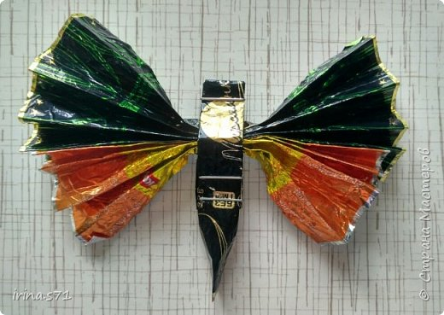
22.
Отрезаем половинку фантика и скручиваем в жгутик - усики.
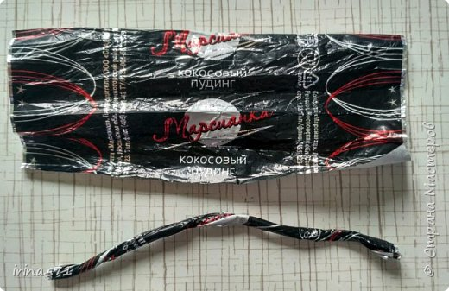
23.
Усики вставляем в отверстие головы и закрепляем степлером,подкручиваем кончики. Вот такая получилась бабочка.
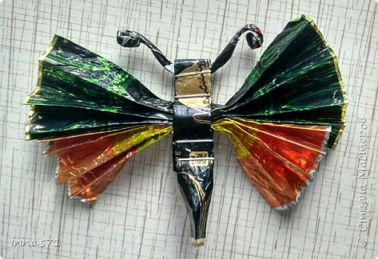
24.
ЗОНТИК
Возьмите целый фантик и половинку.
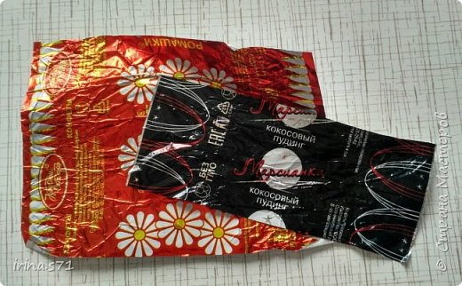
25.
Большой фантик сложить в гармошку, половинку в несколько раз до узкой полоски.
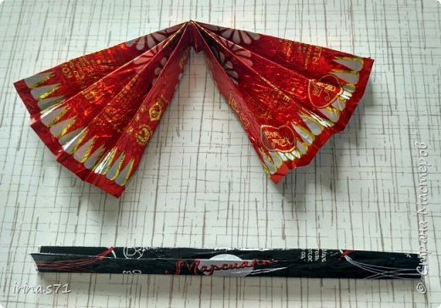
26.
От сложенной полоски отрезать небольшой кусок (1,5-2 см) и сложить его пополам, загнуть край у длинной полоски.
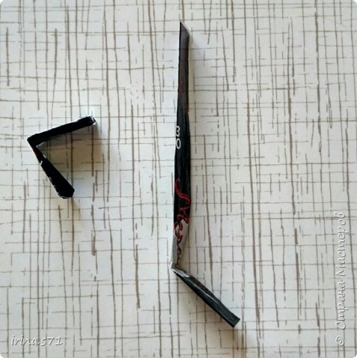
27.
Склеиваем все части.
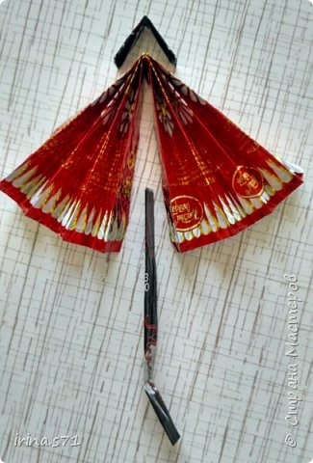
28.
Вот такой зонтик получился.
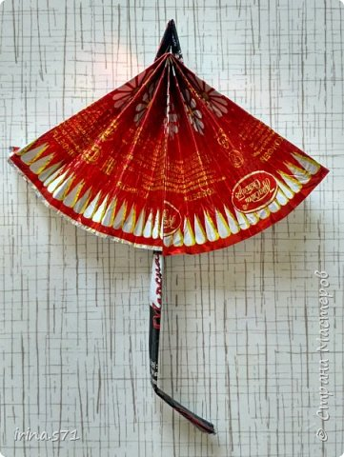
а с необычными материалами (фантики, засушенные цветы).

